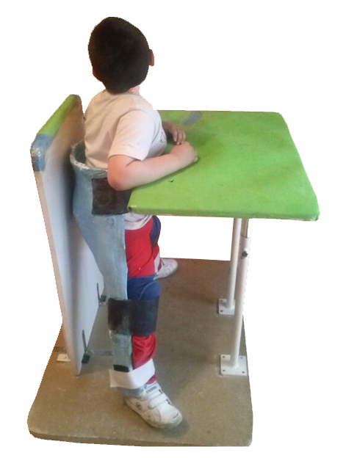
BIPEDESTADOR ADAPTADO.

Este obra se publica bajo una
Licencia Creative Commons Atribución-NoComercial-CompartirIgual 3.0 Unported.

 | BIPEDESTADOR ADAPTADO.
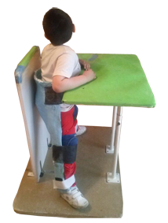
Breve descripción | Esta adaptación permite llevar a cabo un programa de bipedestación que tiene el propósito de conseguir el aprendizaje de la postura vertical, la integración sensorial y el fomento de la salud física. Previene complicaciones clínicas y ortopédicas típicas de la inmovilidad.  Este dispositivo es seguro, fuerte y cómodo de llevar por diferentes espacios. Se le ha colocado una mesa para que el niño pueda jugar o realizar tareas escolares mientras disfruta de la postura erguida.
Para quién se hizo y con qué objeto | El dispositivo, que consta de un standing en abducción y un soporte adaptado, se realizó para un niño con discapacidad sensoriomotora, que tenía grandes dificultades para mantenerse en bipedestación. Se fabricó con materiales asequibles para poder llevar a cabo un programa de bipedestación en casa.  Dicho programa tiene como propósito fomentar el aprendizaje de la postura en vertical, trabajando los automatismos posturales, la integración sensorial y la autopercepción corporal. Así mismo, también se fomenta las funciones orgánicas vitales como la deglución, la respiración, el peristaltismo intestinal, la circulación sanguínea y retorno venoso, etc.  El posicionamiento en abducción y en carga, facilita la prevención de posibles complicaciones ortopédicas como la displasia de cadera, ayuda al desarrollo óseo, mejorando el equilibrio entre los músculos abductores y aductores, contribuyendo al desarrollo del crecimiento acetabular y cabeza femoral, manteniendo un adecuado alineamiento músculo-esquelético en carga.
Materiales utilizados | Materiales para el standing  - Vendas de escayola  - Velcros  - Pintura  Materiales para el soporte  - Tablero aglomerado  - Placa de hierro  - Ruedas,  - Bisagras  - Tuercas, tornillos.  - Palomillas  - Goma eva  - Tubos
Proceso de elaboración | El standing en abducción normalmente se confecciona con yeso, por tener un coste menos elevado, utilizando el cuerpo del niño como molde. Se debe proteger la piel del niño con una malla. La posición del niño condicionará el futuro y forma del standing y, por tanto, es necesario que sea colocado y controlado por un fisioterapeuta, previa valoración radiológica del niño. Por tanto se hará teniendo en cuenta las características de cada caso y qué objetivos se quieren conseguir con él.  Una vez confeccionado el standing se deja secar y posteriormente se pinta con diseños atractivos para el niño. Para colocar al niño en el standing se puede usar tiras de velcros a nivel de rodillas y pelvis.  El soporte para colocar el standing se confecciono con una plataforma de madera ancha a la que se le colocaron ruedas, una mesa de trabajo acolchada, regulable en altura y con una muesca en “u”, para facilitar el control de tronco y un apoyo posterior también de madera, reforzado con una placa de hierro y se sujeto a la base con unas bisagras para dar máxima seguridad al conjunto.  Bibliografía consultada para elaboración del standing.  Le Métayer, M. (1995) Reeducación Cerebromotriz del niño pequeño. Educación Terapéutica. Paris: Masson, Sa. Edición original. 183 págs.  Macías Merlo, L. y Fagoaga Mata, J. (2004) Fisioterapia en pediatría. España: Mcgraw-Hill. Interamericana. Edición original. 460 págs.
Precauciones | El programa de bipedestación es necesario que se haga durante 1 hora seguida cada día, y debe realizarse con la máxima seguridad para evitar riesgos de caídas y posibles lesiones o fracturas.
Autores y datos de contacto | Apellidos: Sánchez Verdú  Nombre: Juliana  Dirección: Barrio Canteros,1  Código Postal : 02420  Ciudad: Isso, Hellín, Albacete.  País: España  Teléfono: 669931890  Apellidos: Martínez Hernández  Nombre: Isabel  Dirección: C/ Arcipreste Sánchez González, Nº 6,1ºD  Código Postal : 02400  Ciudad: Hellín, Albacete  País: España  Teléfono: 609657075  Correo electrónico: isamarher@gmail.com

Galería de imágenes.

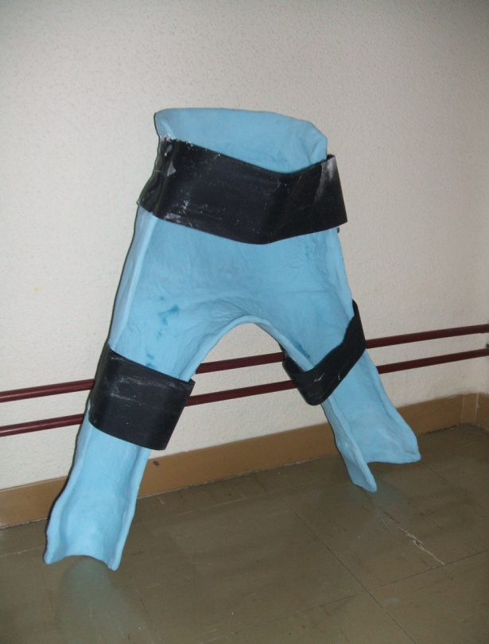
Vista anterior del Standing en Abducción.

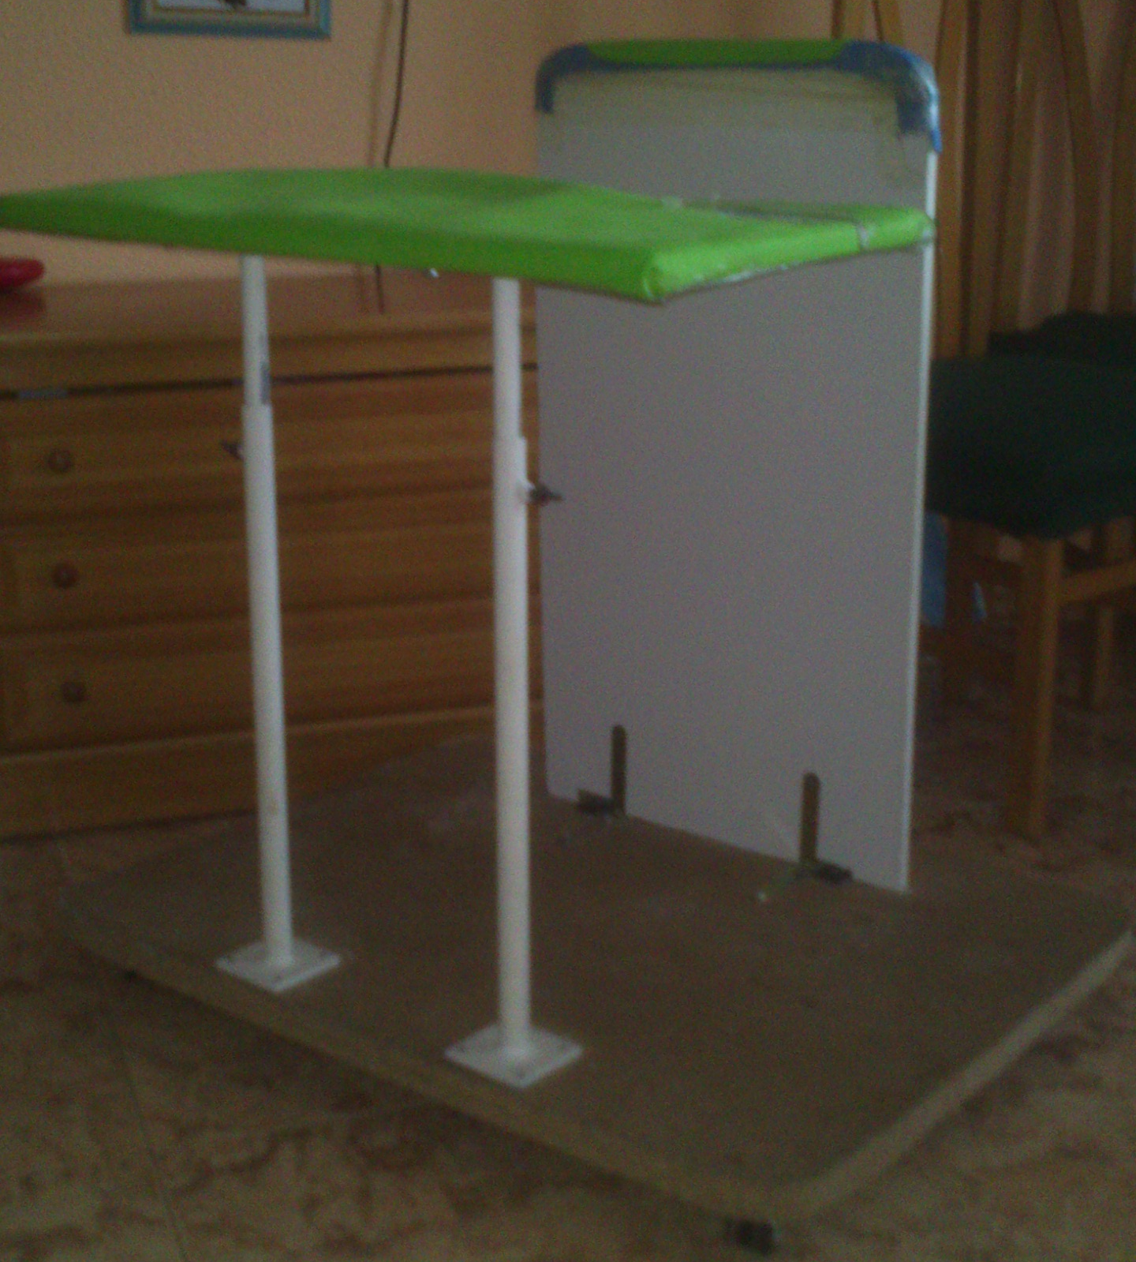
Base de madera con mesa y apoyo posterior.
Vista frontolateral.

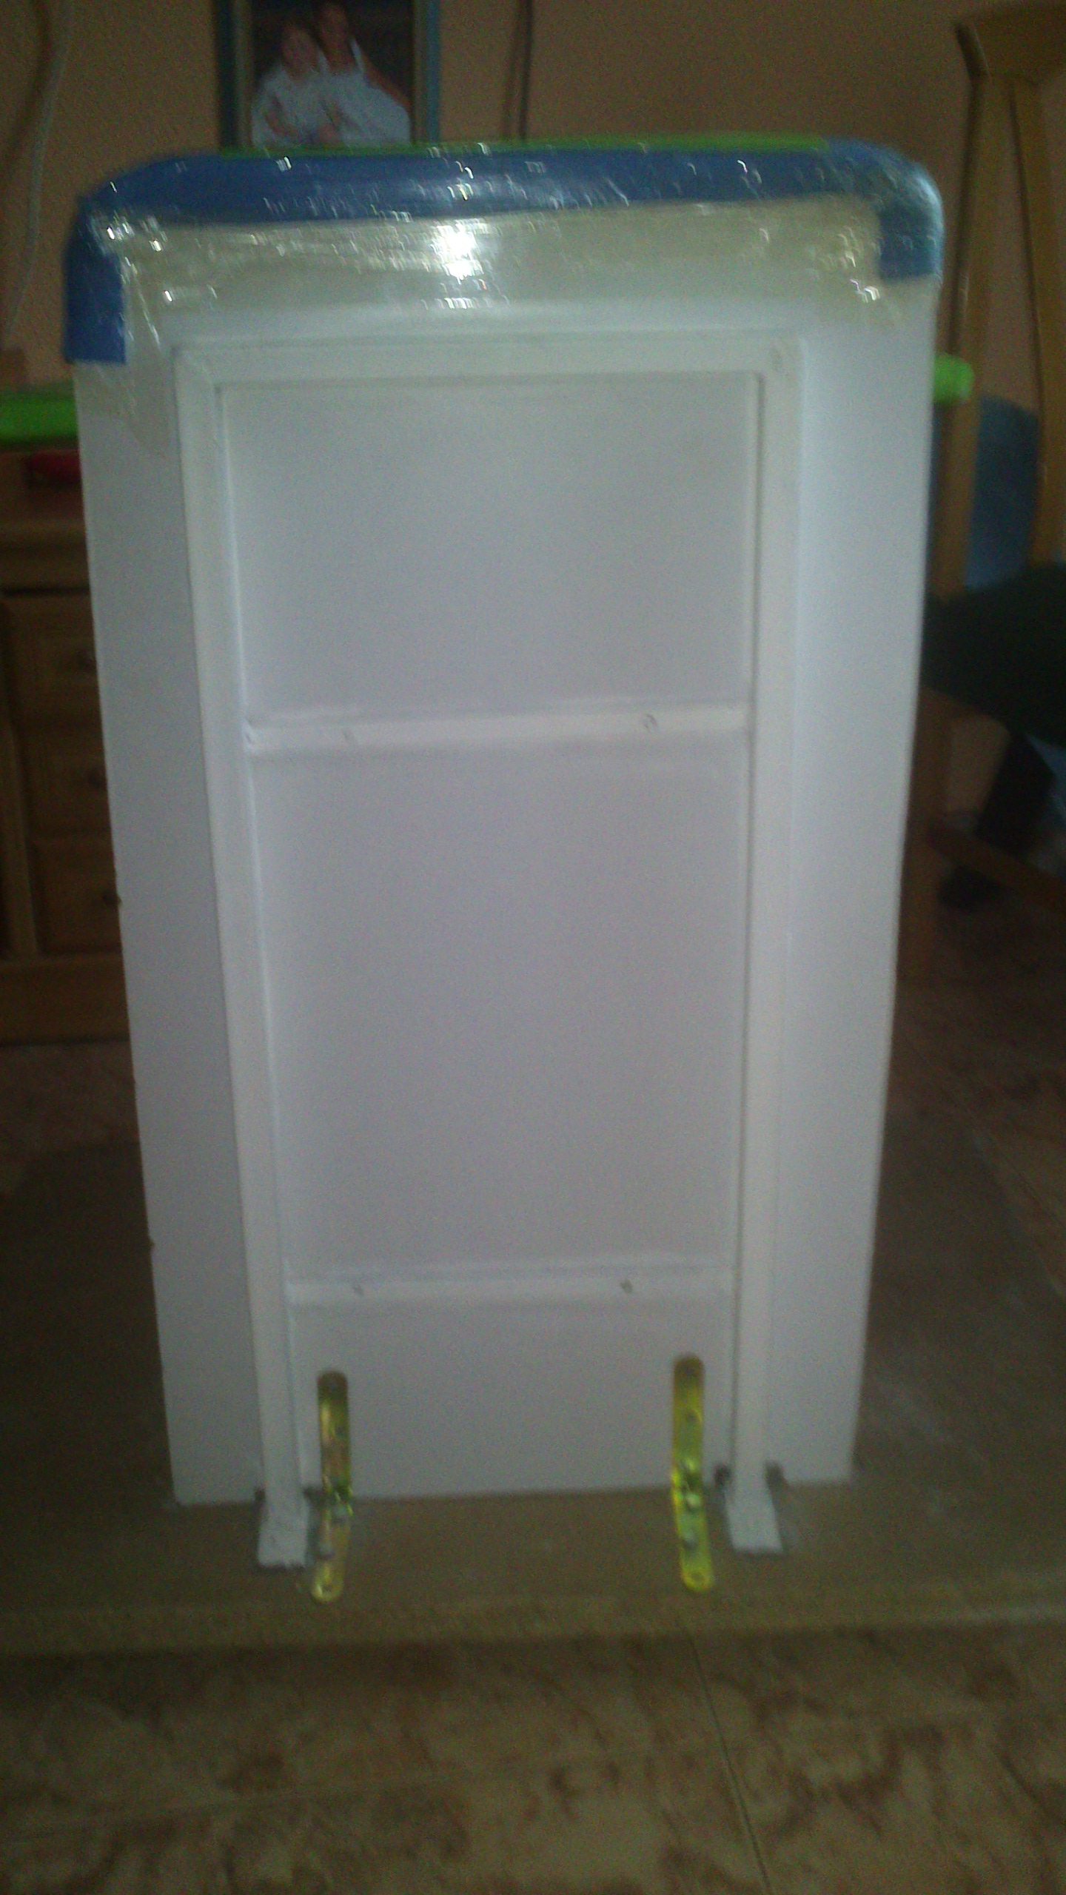
Vista posterior del apoyo de madera junto con placa de hierro (esta pintada de blanco).
Medidas de la madera del respaldo : 80cm x 45 cm.

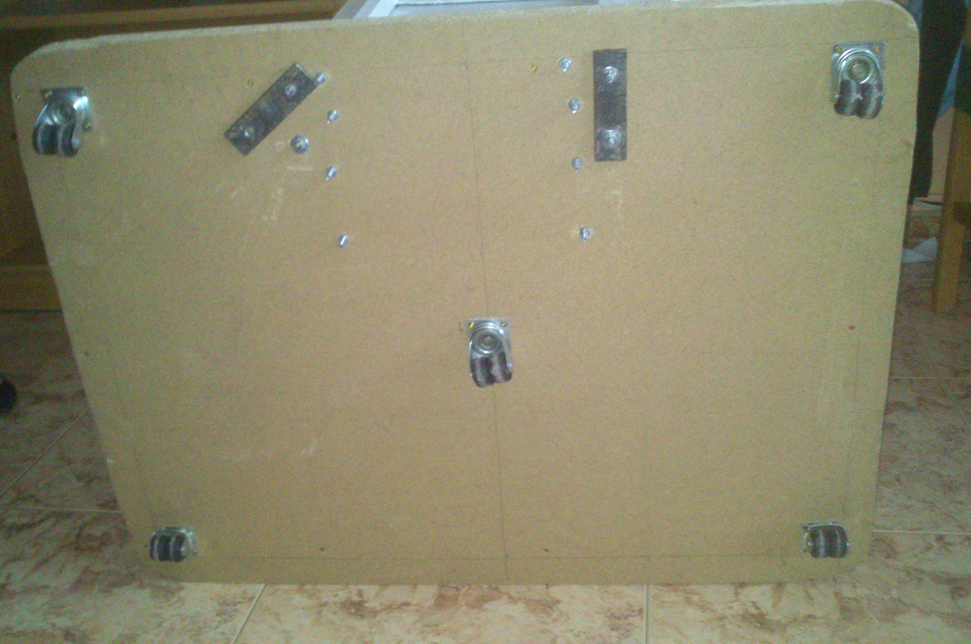
Vista inferior de la base con ruedas.
Medidas de la base de madera: 85cmx65cm.

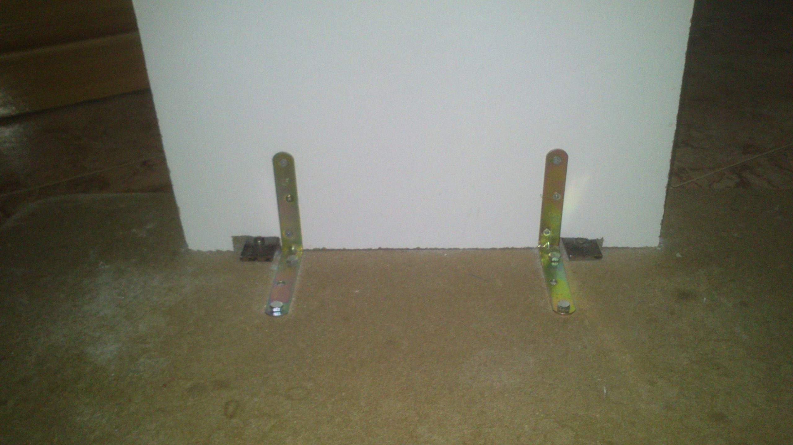
Apoyo posterior con bisagras sujetas a la base.
Vista frontal.

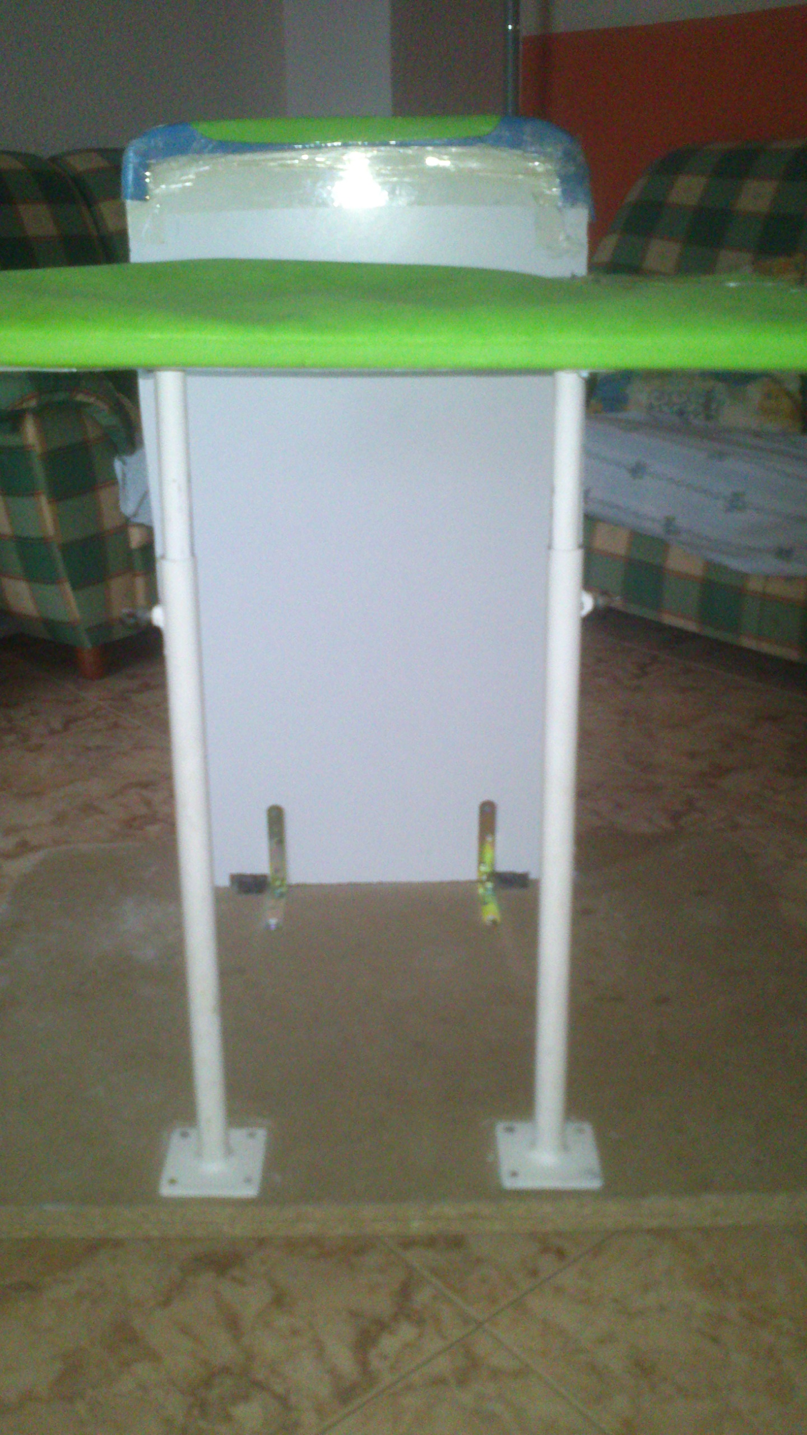
Mesa regulable en altura mediante palomillas, acolchada y forrada con gomaeva . Tubos de 35cm diámetro el exterior y 30 cm el de interior.
Vista frontal.

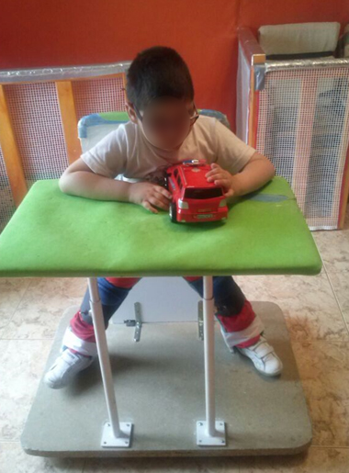
Niño utilizando el bipedestador adaptado.
En abducción de caderas.

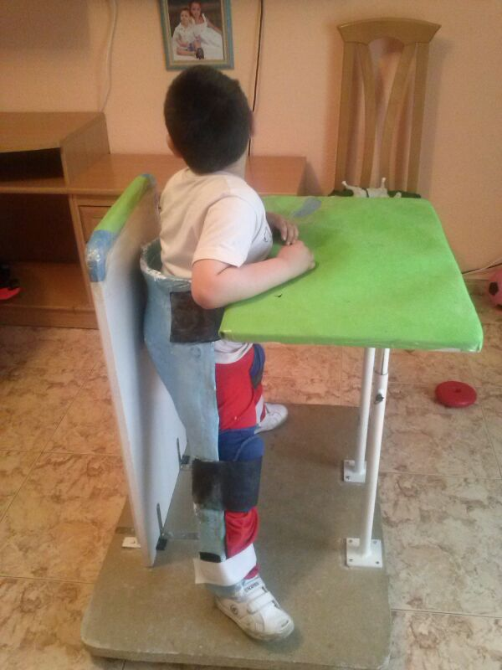
Niño utilizando el bipedestador adaptado.
Vista lateral.

